**5. ASPECTS FONCTIONNELS ET TECHNIQUES**

**5.1 Structure du site**

Nous souhaitons que le site internet Kamedis Institut présente 5 rubriques qui sont les suivantes :

* Rubrique “QUI SOMMES-NOUS ?”

Elle informe sur l’entreprise Kamedis Institut par le biais de 3 sous-rubriques :

* A PROPOS DE NOUS
* NOS VALEURS
* NOS FORMATEURS
* Rubrique “NOS FORMATIONS”

Elle présente toutes les formations DPC proposées par l’organisme Kamedis Institut. Cette rubrique est divisée en 4 sous-rubriques :

* PAR THÈME
* PAR PROFESSION
* PAR RÉGION
* PAR DATE

Cette organisation permet au navigateur de faciliter sa recherche selon un critère déterminant.

* Rubrique “ACTUALITÉS”

Elle contient toutes les publications relatives à l'actualité de l’entreprise et l’actualité dans le domaine de la santé.

* Rubrique “FAQ” (Foire Aux Questions)

Elle regroupe les questions récurrentes et les solutions apportées à celles-ci.

* Rubrique “CONTACT”

Elle permet une prise de contact par mail avec l’entreprise Kamedis Institut à partir du site internet et également d’avoir un accès rapide aux coordonnées de Kamedis Institut (adresse e-mail, adresse du siège social).

**5.2 Fonctionnalités**

1. Arborescence

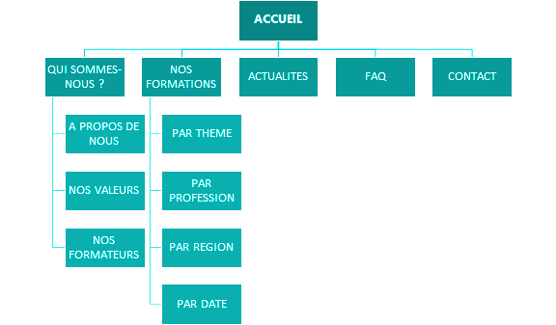

1. Description fonctionnelle

Pour chaque page de contenu, nous avons indiqué les différentes fonctionnalités qui doivent être présentes sur celle-ci.

ACCUEIL

* **Bannière**

L’élaboration d’une bannière a un enjeu ergonomique et marketing. En effet, sa mise en place va permettre de :

* Inciter à découvrir les formations avec un texte type “Découvrir nos formations” et un rectangle cliquable “JE M’INSCRIS” qui dirige vers la page “FORMATIONS > PAR THÈME” ;
* Animer dès la première page et avoir le ressenti de naviguer sur un site dynamique ;
* Crédibiliser l’image de l’entreprise avec la mise en avant de l'agrément OGDPC et l’ISO 29990 (certification de qualité pour les organismes de la formation professionnelle) ;
* Créer une forte identité visuelle. On souhaite retrouver sur la bannière les couleurs dominantes du design du site, une ou plusieurs images qui sont évocatrices quant au contenu du site.
* **Vidéo**

En dessous de la bannière et du côté gauche, nous souhaitons placer une vidéo mise en ligne sur la plateforme YouTube. Le visionnage de la vidéo s’active **uniquement** lorsque l’on clique dessus ou sur le bouton de déclenchement. Une fois déclenchée, la vidéo défile directement sur la page d’accueil (pas de nouvel onglet ou chargement d’une autre page). Nous refusons la lecture automatique et immédiate de la vidéo car le désir de visionner la vidéo doit venir du visiteur et ne doit pas être une obligation provoquant un moyen intrusif.

En bas de la vidéo, on souhaite avoir notamment une barre avec les fonctionnalités suivantes :

* Déclenchement : activer ou mettre en pause la vidéo ;
* Volume : régler le son de la vidéo ; Vitesse / qualité : paramétrer la vitesse et/ou la qualité de la vidéo ;
* YouTube : visionner la vidéo sur la plateforme de mise en ligne avec un nouvel onglet ouvert ;
* Plein écran : afficher la vidéo sur l'intégralité de l’écran ordinateur, tablette ou smartphone.

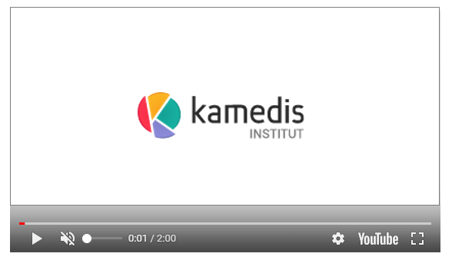Exemple d’affichage de la vidéo et de la barre fonctionnelle :

Voir la page accueil de l’organisme GEMA : *https://www.gema-fm.fr/*

A propos de la vidéo : Il s’agira d’une courte vidéo de 2 minutes maximum, à partir d’images filmées par nos soins et accompagnée d’une voix off, expliquant le déroulé d’une formation type à Kamedis Institut, de l’inscription au reçu de l’attestation.

* **Filtre de recherche**

Afin de faciliter la recherche d’une formation pour le visiteur, nous voulons élaborer sur la première page un filtre de recherche selon les critères suivants :

* Par profession
* Par région
* Par thème

Nous imaginons cette fonctionnalité avec 3 listes déroulantes (Par profession, Par région, Par thème). Chaque liste comporte les éléments relatifs au critère. Par exemple, dans le critère “Par profession”, on retrouve dans la liste déroulante “Médecin”, “Pharmacien”, “Infirmier”, “Kinésithérapeute”, etc.

Le visiteur décide de faire sa recherche à partir d’un seul critère qu’il juge comme un facteur déterminant. Une fois la sélection effectuée, la recherche se lance et affiche alors tous les résultats sur une nouvelle page. Par exemple, si je choisis le critère par “Par thème” et sélectionne “Cancérologie”, j’obtiens les formations suivantes : “Douleur et cancer”, “Cancer de la prostate”, “Cancer du col de l’utérus”, Cancer du sein”.

|  |
| --- |
| Attention : **La bannière ne doit pas être imposante ni masquer la vidéo et le filtre de recherche** qui doivent se trouver en dessous de celle-ci (pas besoin de défiler pour voir les 2 fonctionnalités citées). |

Disposition des éléments souhaitée pour la page accueil (sans défiler) :

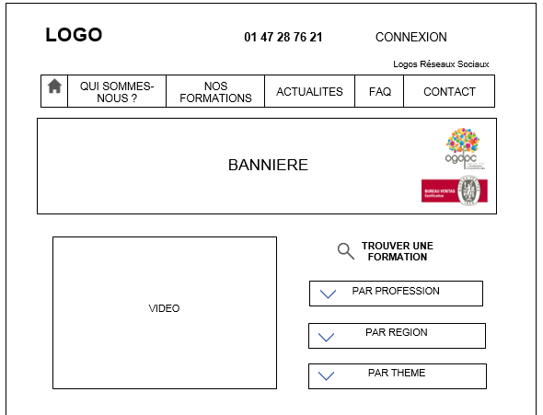

* **Connexion**

La fonctionnalité “Connexion” dirige vers la plateforme e-learning dans laquelle il faudra entrer ses identifiants pour accéder ensuite à la formation en ligne. Cette fonctionnalité doit être mise en avant sur le site (en haut à droite) afin de faciliter l’accès au e-learning.

* **Réseaux sociaux**

Kamedis Institut va être présent sur Facebook, LinkedIn et Youtube. Il est alors important de promouvoir leur présence sur ces plateformes en mettant en place des icônes cliquables (leurs logos) qui ouvre un nouvel onglet avec le réseau social correspondant de Kamedis Institut.

* **Slides “Actualités”**

Nous souhaitons sur la première page afficher les 3 dernières actualités. Elles se présenteront sous la forme de 3 slides. Sur chaque slide, on retrouve une image, le titre de la publication, le début du texte et une fonctionnalité “En savoir plus”.

* **Images cliquables “Formations à la une”**

Afin de pousser le visiteur à s'intéresser à nos formations, nous aimerions mettre en place un espace “Formations à la une” sur la page accueil. Celui-ci va mettre en avant nos 3 formations ayant le plus de succès (exemple : Douleur et cancer, Prise en charge des victimes des attentats, Cancer de la prostate), à partir d’images cliquables dirigeant vers une page avec le détail de la formation correspondante.

Exemple de mise en place “Actualités” et “Formations à la une” sur la page accueil :

